POLÍTICA DE INGRESOS EN 2020

La Constitución Política de los Estados Unidos Mexicanos establece en su artículo 31, fracción IV, la obligación de los mexicanos de contribuir a los gastos públicos, así de la federación, como del Distrito Federal o del Estado y Municipio en que residan, de la manera proporcional y equitativa que dispongan las leyes.

Es imperativo que el estado de Tlaxcala fortalezca la recaudación de ingresos tributarios ya que, hasta el momento, los impuestos constituyen la tercera fuente de recursos públicos después de las participaciones y aportaciones federales y del cobro de derechos, con miras a fortalecer la Recaudación Federal Participable, que asegure mayores ingresos con el propósito de cumplir con los objetivos y estrategias orientadas a mejorar la eficiencia y modernidad de los procesos de recaudación y atención a los contribuyentes.

Objetivos:
- Garantizar finanzas públicas sanas mediante el equilibrio entre ingresos fiscales y gasto público.
- Fortalecer los ingresos públicos estatales y municipales.
- Elevar la calidad del gasto público mediante un ejercicio responsable y transparente del presupuesto.
- Mantener la disciplina de las finanzas públicas del estado en materia de endeudamiento y promover el financiamiento de proyectos estatales y municipales.
RESULTADOS CUANTITATIVOS Y CUALITATIVOS ALCANZADOS

Los ingresos públicos obtenidos al tercer trimestre del ejercicio fiscal 2020 registran un total de $ 16,988,920,032, presentando un incremento del 12% con respecto a la Ley de Ingresos aprobada por el Congreso del Estado.

INGRESOS PROPIOS DEL GOBIERNO DEL ESTADO
CONCEPTO | INGRESOS |  |  | VARIACIONES RESPECTO A INGRESOS ESTIMADOS
CONCEPTO | 2019 | 2020
CONCEPTO | 2019 | ESTIMADO | RECAUDADO | IMPORTE | % | 2019 % REAL
Ingresos Propios | 1,105,955,205 | 951,810,955 | 921,629,511 | - 30,181,444 | -3 | -17
Participaciones Federales | 6,748,774,023 | 7,207,752,234 | 7,150,095,866 | - 57,656,368 | -1 | 6
Aportaciones Federales | 6,531,125,541 | 7,070,284,527 | 6,915,450,842 | - 154,833,685 | -2 | 6
Gasto Federalizado | 2,128,889,407 | - | 2,001,743,813 | 2,001,743,813 | 100 | -6
Total Ingresos | 16,514,744,176 | 15,229,847,716 | 16,988,920,032 | 1,759,072,316 | 12 | 2.9
Ingresos Locales

En materia de ingresos provenientes de fuentes locales, al cierre del tercer trimestre del ejercicio fiscal 2020 se tiene una recaudación de $ 921,629,511; cifra que representa un decremento del 3.2%, con respecto a lo estimado, derivado principalmente de los efectos causados por la pandemia de COVID-19, por lo que se espera que en el corto plazo las acciones emprendidas por el Ejecutivo del Estado en materia del Impuesto Sobre Nóminas, y Derechos por Registro y Control Vehicular, así como de las demás fuentes de ingresos locales presenten una menor recaudación en meses posteriores, en tanto se comience a reactivar la movilidad de las personas y las actividades propias de los diferentes sectores económicos del Estado.

INGRESOS PROPIOS DEL GOBIERNO DEL ESTADO
CONCEPTO | INGRESOS |  |  | VARIACIONES RESPECTO A INGRESOS ESTIMADOS
CONCEPTO | 2019 | 2020
CONCEPTO | 2019 | ESTIMADO | RECAUDADO | IMPORTE | % | 2019 % REAL
Ingresos Tributarios
Impuestos | 415,709,683 | 430,049,024 | 421,518,252 | - 8,530,772 | -2 | 1
Ingresos No Tributarios | 690,245,522 | 521,761,931 | 500,111,259 | - 21,650,672 | -4 | -28
Derechos | 326,865,210 | 326,441,901 | 252,231,568 | - 74,210,333 | -23 | -23
Productos | 238,593,485 | 75,264,625 | 151,880,825 | 76,616,200 | 102 | -36
Aprovechamientos | 2,815,464 | 799,537 | 717,824 | - 81,713 | -10 | -75
Ingresos por venta de bienes | 121,971,363 | 119,255,868 | 95,281,042 | - 23,974,826 | -20 | -22
TOTAL INGRESOS | 1,105,955,205 | 951,810,955 | 921,629,511 | - 30,181,444 | -3.2 | -17

Ingresos por Participaciones Federales e Incentivos Económicos

Al cierre del tercer trimestre del ejercicio 2020, las participaciones federales e incentivos económicos tienen un decremento de $ 57,656,368.00 representando una variación negativa del 1% respecto a la Ley de Ingresos aprobada para el ejercicio fiscal 2020 y un incremento del 6% con respecto a 2019. Durante el periodo enero-junio de 2020, los ingresos presupuestarios del Sector Público se ubicaron en 2 billones 603 mil 7 millones de pesos. Este monto es inferior en 168 mil 966 millones de pesos a lo previsto en el programa para tal periodo y menor en 3.7%, en términos reales respecto al primer semestre de 2019. Al interior, el 79.1% de los ingresos presupuestarios corresponde al Gobierno Federal; el 12.5% a las Empresas Productivas del Estado (Pemex y CFE); y el 8.4% restante a los organismos bajo control presupuestario directo (IMSS e ISSSTE). La composición de los ingresos presupuestarios por su fuente de generación fue la siguiente: 67.2% ingresos tributarios; 9.6% petroleros; 7.5% no tributarios del Gobierno Federal; 8.4% organismos bajo control presupuestario directo; y 7.3% la CFE. La disminución de los ingresos del Gobierno Federal se compensará con los recursos del Fondo de Estabilización de los Ingresos Presupuestarios (FEIP), de acuerdo con la normatividad aplicable. Por lo que respecta a las participaciones, las Entidades han recibido 21 mil 91 millones de pesos del Fondo de Estabilización de los Ingresos de las Entidades Federativas (FEIEF) para compensar las menores participaciones y permitir la ejecución adecuada de sus programas y proyectos Por lo que, se recomienda mesura en el uso de los recursos, ya que se prevé una tendencia negativa en el corto y mediano plazo.

Cabe mencionar que la determinación de las participaciones está en función de las siguientes variables: el crecimiento económico del Estado, el incremento de la recaudación de impuestos y derechos locales, Impuesto Predial y Derechos por el suministro de Agua; así como, por actos de fiscalización de impuestos federales coordinados y la población registrada de acuerdo a la última información oficial; las cuales presentan un crecimiento marginal.

PARTICIPACIONES DEL GOBIERNO DEL ESTADO
CONCEPTO | INGRESOS |  |  | VARIACIONES RESPECTO A INGRESOS ESTIMADOS
CONCEPTO | 2019 | 2020
CONCEPTO | 2019 | ESTIMADO | RECAUDADO | IMPORTE | % | 2019 % REAL
Fondo General de Participaciones | 4,928,607,972.00 | 5,221,811,016.00 | 5,313,353,305.00 | 91,542,289.00 | 2 | 8
Fondo de Fomento Municipal | 355,222,831.00 | 363,737,888.00 | 357,915,906.00 | -5,821,982.00 | -2 | 1
Fondo de Fiscalización | 272,677,842.00 | 313,417,622.00 | 418,807,073.00 | 105,389,451.00 | 34 | 54
Fondo de Compensación | 367,317,791.00 | 409,054,455.00 | 292,667,236.00 | -116,387,219.00 | -28 | -20
Fondo de Impuesto Sobre la Renta | 517,791,674.00 | 493,805,174 | 539,755,017.00 | 45,949,843.00 | 9 | 4
Fondo de Compensación Repecos e Intermedios | 4,898,882.00 | 3,668,375 | 4,647,284.00 | 978,909.00 | 27 | -5
Impuesto Especial Sobre Producción y Servicios | 52,908,029.00 | 58,495,530.00 | 34,960,382.00 | -23,535,148.00 | -40 | -34
Incentivo a la Venta Final de Gasolinas y Diesel | 147,615,709.00 | 149,572,999.00 | 125,052,069.00 | -24,520,930.00 | -16 | -15
Impuesto Sobre Tenencia y Uso de Vehículos | 0.00 | 0.00 | 0.00 | 0.00 | 0 | 0
Impuesto Sobre Automóviles Nuevos | 23,958,331.00 | 26,095,523.00 | 19,121,973.00 | -6,973,550.00 | -27 | -20
Impuesto Sobre Automóviles Nuevos (compensación) | 7,140,969.00 | 7,423,038.00 | 7,423,038.00 | 0.00 | 0 | 4
Otros Incentivos Económicos | 70,633,993.00 | 160,670,614.00 | 36,392,583.00 | -124,278,031.00 | -77 | -48
TOTAL DE PARTICIPACIONES E INCENTIVOS ECONÓMICOS | 6,748,774,023.00 | 7,207,752,234.00 | 7,150,095,866.00 | -57,656,368.00 | -1 | 6

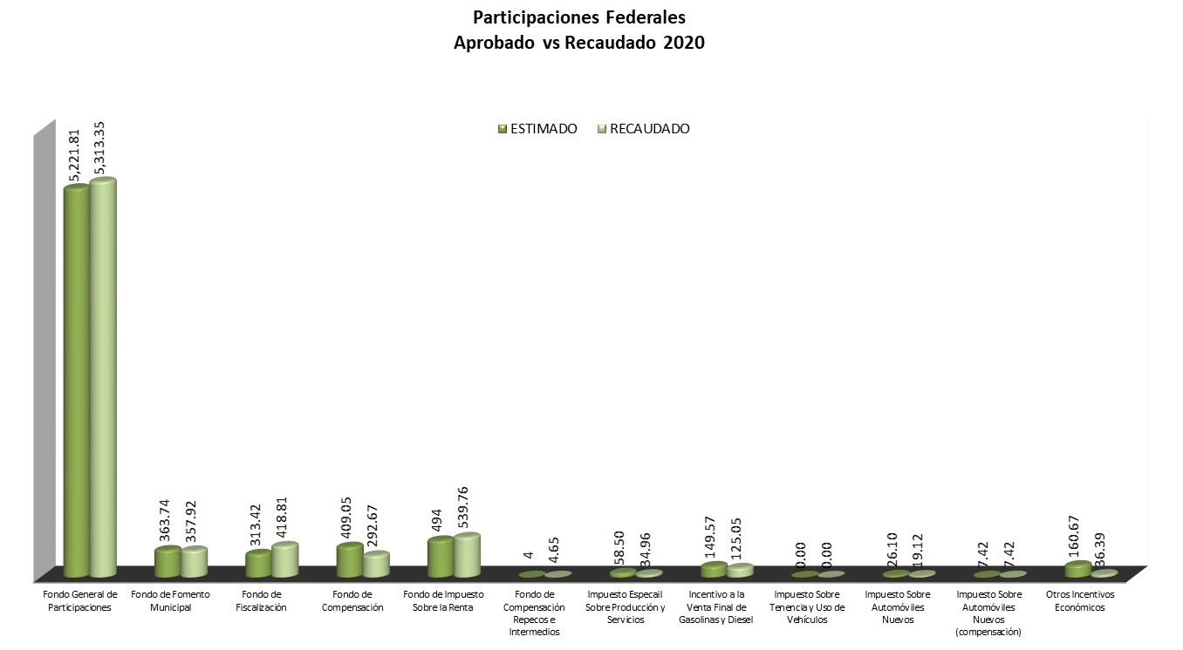

Ingresos por Aportaciones Federales

Por concepto de fondos de aportaciones federales destinados a un fin específico, establecido en la Ley de Coordinación Fiscal y demás disposiciones aplicables, se tiene un incremento del 6% con respecto a la Ley de Ingresos recaudada para el ejercicio fiscal 2019 y del -2.4% con respecto a la estimación para el ejercicio 2020. Es importante resaltar que los registros del Fondo de Aportaciones para la Nómina Educativa en su vertiente de Servicios Personales, al cierre del ejercicio, la estimación es coincidente con lo efectivamente pagado.

RECURSOS DEL RAMO 33 MINISTRADOS AL GOBIERNO DEL ESTADO
CONCEPTO | INGRESOS |  |  | VARIACIONES RESPECTO A INGRESOS ESTIMADOS
CONCEPTO | 2019 | 2020
CONCEPTO | 2019 | ESTIMADO | RECAUDADO | IMPORTE | % | 2019 % REAL
Fondo de Aportaciones para la Nómina Educativa | 2,992,462,507 | 3,428,192,512 | 3,111,988,579 | - 316,203,933 | -9 | 4
Fondo para los Servicios de Salud (FASSA) | 1,229,350,879 | 1,257,872,125 | 1,300,694,292 | 42,822,167 | 3 | 6
Fondo para la Infraestructura Social (FAIS) | 713,039,473 | 735,542,892 | 819,233,595 | 83,690,703 | 11 | 15
Fondo de Aportaciones para el Fortalecimiento Municipal (FORTAMUN) | 664,421,247 | 685,843,542 | 687,256,326 | 1,412,784 | 0 | 3
Fondo para la Educación Tecnológica y de Adultos (FAETA) | 31,018,257 | 35,017,850 | 33,658,476 | - 1,359,374 | -4 | 9
Fondo para la Educación Tecnológica | 29,793,559 | 31,225,103 | 31,192,768 | - 32,335 | 0 | 5
Fondo de Aportaciones para la Seguridad Pública (FASP) | 145,891,852 | 146,181,708 | 141,941,865 | - 4,239,843 | -3 | -3
Fondo de Aportaciones Múltiples (FAM) | 245,957,134 | 263,450,799 | 295,421,601 | 31,970,802 | 12 | 20
Fondo de Aportaciones para el Fortalecimiento de Entidades Federativas (FAFEF) | 479,190,633 | 486,957,996 | 480,607,407 | - 6,350,589 | -1 | 0
TOTAL APORTACIONES FEDERALES | 6,531,125,541 | 7,070,284,527 | 6,901,994,909 | - 168,289,618 | -2.4 | 6

